**一般種子師資展延申請流程圖**

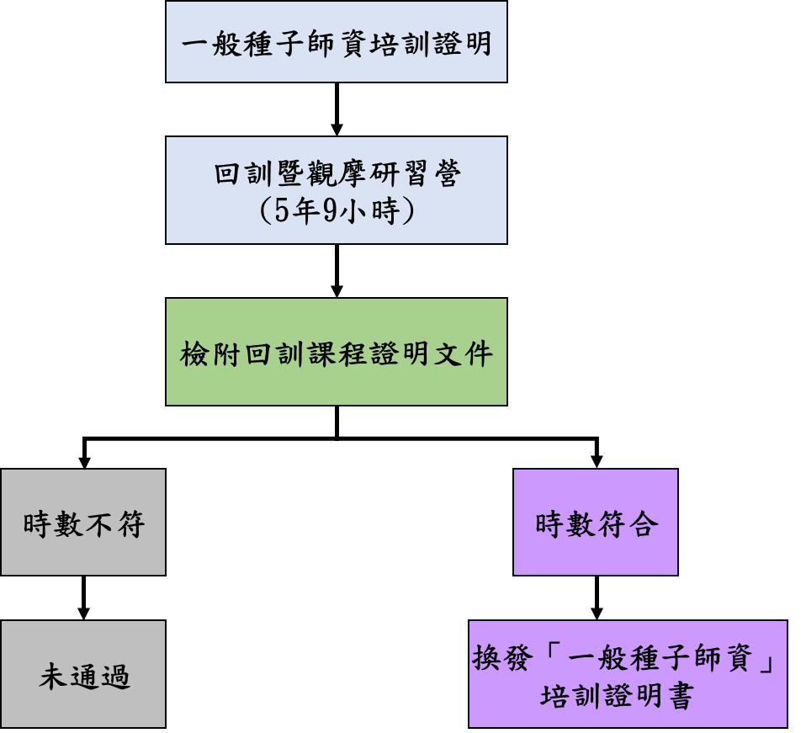

**重新參與培訓，**

**取得種子師資資格**

**專業種子師資展延申請流程圖**

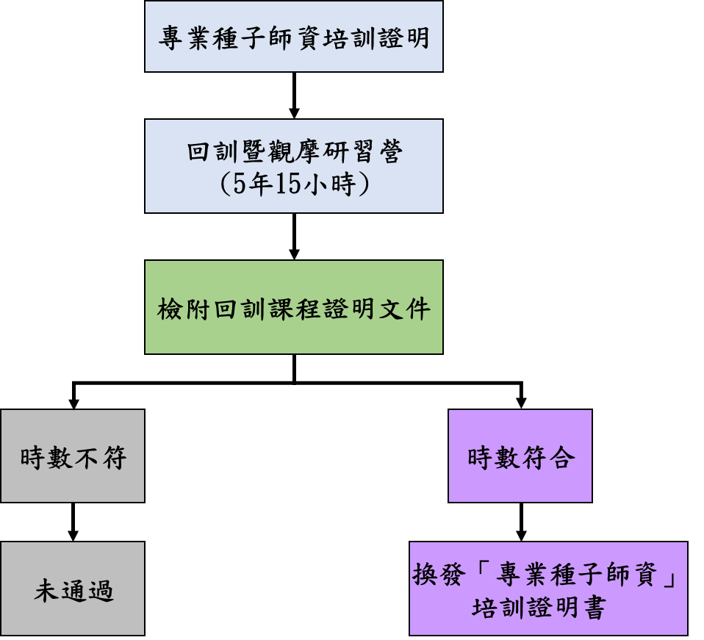

**重新參與培訓，**

**取得種子師資資格**

**安全衛生教育訓練種子師資展延申請書填表注意事項**

108.07版

一、 本部依據「校園職業安全衛生知能提升暨教育訓練推動計畫」之「種子師資培訓證明書」申請流程第五條及第六條規定，安全衛生教育訓練種子師資之證明書有效期限為5年，期限屆滿前3至6個月內得申請展延。其中領有一般種子師資培訓證明書者：需參加核發機關舉辦之回訓研習營，五年內累計9小時；領有專業種子師資培訓證明書者：需參加核發機關舉辦之回訓研習營，五年內累計15小時。

二、 申請書請寄至：「**106-36台北市大安區和平東路二段106號12樓 資訊及科技教育司收」。**請領函件請以掛號投遞，如郵件以平信寄遞發生遺失遲誤，請自行負責。

三、 申請文件請依申請書「應檢具文件」欄位內所列順序檢附文件、編排頁碼，並以**迴紋針或長尾夾夾**於左上角平放信封內，每1封袋以裝1件申請書為限：

1. 本申請書應使用本部制式格式，各欄均須詳實填寫，所填資料必須與所繳證件上各項資料相符。
2. 申請書及附件以再生紙雙面印製為原則。
3. 各項證明文件（雙面者，含正、背面）影本，請註明「與正本相符」之核章或以申請單位之戳章或印信等代替。
4. 檢具訓練合格證明文件或其他相關證明文件（含種子師資研習證明書、評量成績通知單或教學成果報告書）。
5. 回郵專用信封1封：寫明申請者姓名、地址，及貼足掛號郵資（以原件重量加15公克），信封需為A4大小尺寸（寄送原送申請書影本；以及相關證明文件）。

四、認證審查：經審查有應補正情形者，應通知其限期補正，逾期未補正者，駁回其申請。

五、安全衛生教育訓練種子師資檢送之文件有虛偽不實者，本部應撤銷其認證。本申請書填報資料及附件如有不實記載，須負一切法律責任；必要時可送請有關機關查證，依法究辦。

六、展延之種子師資培訓證明書有效期限為5年，期限屆滿前3至6個月內得再申請展延。

七、安全衛生教育訓練種子師資之基本聯絡資料，將公開於本部網站。申請者若勾選不同意公開資料，則網站將不顯示個人資料。

八、申請安全衛生教育訓練種子師資培訓證明書之疑義，請電洽教育部資訊及科技教育司承辦人，電話：(02)77129122。

九、本認證申請文件以本部學校安全衛生資訊網公告資料為準，如有更新，不另行通知。

**安全衛生教育訓練種子師資培訓證明展延申請書**

※**注意：粗線框各欄，如留空或填寫不全或證件不齊備，不予受理。**

※1.申請者請完整填寫本表紅線框內各欄並備齊各項文件。 2.請詳閱認證展延填表注意事項。

|  |  |  |  |  |  |  |  |  |  |  |  |  |  |  |
| --- | --- | --- | --- | --- | --- | --- | --- | --- | --- | --- | --- | --- | --- | --- |
| 姓名 | |  | | 身分證 統一編號 |  |  |  |  |  |  |  |  |  |  |
| 性別 | |  | | 出生日期 |  | | | | | | | | | |
| 聯絡電話 | | (公) (私)  (行動電話) | | 電子信箱 |  | | | | | | | | | |
| 研習證明書字號 | | 第 號 | | 種子師資培訓證明書字號 | 臺教資(六)字第： 號  發證日期： 年 月 日 | | | | | | | | | |
| 現職單位 全銜 | |  | | 職稱 |  | | | | | | | | | |
| 通訊地址 | | □□□□□ 縣/市 鄉/鎮/市/區 路/街 段 巷  弄 號 樓之 | | | | | | | | | | | | |
| 申請項目及應檢具文件  請依「種子師資培訓證明書」申請流程適用規定（擇一勾選，並檢具所列文件） | | | | | | | | | | | | | | |
| □ | **一般種子師資**：參加教育部辦理之種子師資回訓暨觀摩研習營，5年內累計9小時以上。 | | | | | 1. 一般種子師資培訓證明書(教育部核發) 2. 附表一 3. **佐證資料** 依附表一 逐一檢具 | | | | | | | | |
| □ | **專業種子師資**：參加教育部辦理之種子師資回訓暨觀摩研習營，5年內累計15小時以上。 | | | | | 1. 專業種子師資培訓證明書(教育部核發) 2. 附表一 3. **佐證資料** 依附表一 逐一檢具 | | | | | | | | |
| 1. 本申請書填報資料及附件如有不實記載，願負一切法律責任；教育部必要時可送請有關機關查證，如有不實記載，依法究辦。  2. 本部依準則辦理種子師資培訓證明書審查作業，為達「教育與訓練行政」之目的所蒐集之個人資料，僅供案件審查、記錄及相關會議編排、資料套印、證書核發之用。  3. 填寫人就其個人資料得依個人資料保護法第三條之規定，行使下列權利：查詢或請求閱覽。請求製給複製本，請求補正或更正，請求停止蒐集、處理或利用，請求刪除。  4. 填寫人得自由選擇是否提供個人資料或行使個人資料保護法第三條所訂之權利，但填寫人提供資料不足或有其他冒用、盜用、不實之情形，可能會影響各項相關服務或權益。  5. 未來為提供安全衛生教育訓練師資予各單位參考，將條列取得培訓證明書之種子師資公開於核發機關之網站，本人同意公開項目為：  【□完整姓名 □聯絡電話（□公□私□行動電話）□地址縣市別 □電子郵遞地址】。  **請問是否瞭解並同意上述說明中之內容？**□我同意 □不同意  **申請者簽名：**  年 月 日 | | | | | | | | | | | | | | |
| 程序審查結果 | | | □ 收件日期： 。  □ 符合種子師資培訓證明書展延資格。  □ 不符種子師資培訓證明書展延資格且逾期未補正，駁回申請。  □ 因申請資料未備齊，檢還申請資料。  查核人： 單位主管 ： | | | | | | | | | | | |
| 黑框線內為審查單位審查用，請勿填寫。 | | | | | | | | | | | | | | |

|  |  |  |  |  |  |
| --- | --- | --- | --- | --- | --- |
| 附表一、種子師資回訓暨觀摩研習營課程彙總表 | | | | | |
| 申請人 |  | 身份證字號 | |  | |
| 安全衛生教育訓練種子師資培訓證明書申請注意事項第六條回訓機制 | 1. 領有一般種子師資培訓證明書者：需參加核發機關舉辦之回訓研習營，**五年內累計9小時**(一年內至多認可一般增能回訓課程3小時、專業增能回訓課程3小時，共6小時)。 2. 領有專業種子師資培訓證明書者：需參加核發機關舉辦之回訓研習營，**五年內累計15小時**(一年內至多認可一般增能回訓課程3小時、專業增能回訓課程3小時，共6小時)。   備註：1.**佐證**文件以原認證有效期限內取得者為限。  2.請依序提供回訓時數證明書。 | | | | |
| **辦理學校** | **課程地點** | | **日期**  **(年/月/日)** | | **認證時數** |
| *(範例)*  *中原大學* | *北區-勞動部勞動集職業安全衛生研究所* | | *108.8.13* | | *6* |
|  |  | |  | |  |
|  |  | |  | |  |
|  |  | |  | |  |
|  |  | |  | |  |
| **總時數** | | | | |  |
| **申請者簽名** |  | | | | |

10636台北市大安區和平東路二段106號12樓

資訊及科技教育司（安全衛生教育訓練種子師資培訓證明書申請）收

寄件人： 地址： 聯絡電話：

檢核清單請勾選（申請文件請依下列順序排列），本頁請黏貼於信封封面

|  |  |
| --- | --- |
| □種子師資培訓證明書展延申請 | □補正文件 |
| □ 1、安全衛生教育訓練種子師資培訓證明展延申請書  □ 2、回郵信封1封  □ 3、種子師資培訓證明書正本  □ 4、附表一  □回訓時數證明書_____份 | 1、通知補正公文  發文日期：___年___月___日  發文文號：教部_________字  第___________號  2、補件資料（請自行填列）：  □①  □②  □③  □④  □⑤ |